ZAGOTAVLJANJE ZRAKOTESNOSTI STAVB Z IZDELKI YTONG

Tadej Gruden, univ.dipl.inž.grad.

Skupaj z učinkovito toplotno zaščito stavb je za energijsko učinkovitost pomembno tudi primerno prezračevanje. O toplotni zaščiti ovoja stavbe z izdelki Ytong je že veliko znanega, da izdelki Ytong zagotavljajo tudi izredno zrakotesnost, pa so potrdile zadnje meritve zrakotesnosti v »pasivnih hišah«.

Energijske izgube v stavbi so sestavljene iz transmisijskih in ventilacijskih izgub. Z dobro toplotno izoliranim ovojem stavbe zmanjšamo prehod toplote skozi ovoj stavbe. Kljub dobro toplotno izoliranemu ovoju pa je v stavbi potrebno preprečiti tudi nekontrolirano prezračevanje.

Do nekontroliranega prezračevanja lahko pride na več načinov. Najpogosteje prihaja do nekontroliranega prezračevanja na stikih različnih elementov ovoja stavbe. Naj bodo to okna (krilo/okvir/špaleta), stik masivne konstrukcije z leseno konstrukcijo, do nekontroliranega prezračevanja pa prihaja tudi na mestih, kjer so različni preboji konstrukcij. Nekontrolirano prezračevanje do neke mere pomaga vzdrževati primerne bivalne pogoje, saj se zrak v prostoru ves čas izmenjuje in je zato primerno svež in vsebuje nizko stopnji relativne vlažnosti. Zaradi nizke relativne vlažnosti zraka v prostoru ne prihaja do težav s kondenzacijo vodne pare na obodnih površinah, ki je pogoj za nastanek plesni.
Kadar pa je nekontroliranega prezračevanja preveč, pa je posledica podhladitev stavbe pri istočasni previsoki rabi energije. Temu se je mogoče izogniti, če se vse elemente ovoja stavbe, stike in detajle izdela kakovostno in iz primernih zrakotesnih gradbenih materialov.

Izdelki Ytong v ovoju stavbe

Izdelke iz porobetona Ytong je mogoče uporabiti v vseh neprozornih elementih ovoja stavbe, čeprav se jih najpogosteje uporablja za zunanje stene. Za zunanje stene je mogoče uporabiti zidne bloke Ytong ali termobloke Ytong brez dodatne toplotne izolacije ali v kombinaciji z dodatnim slojem toplotno izolacijskega materiala, med katere sodi tudi Ytong Multipor. S stropnimi ploščami Ytong je mogoče izdelati medetažne konstrukcije, strope proti podstrešju in poševne strehe. Nosilne preklade Ytong preprečujejo nastanek toplotnih mostov na mestih, kjer se običajno izdeluje AB preklade. Poleg že naštetih izdelkov ponuja proizvodna paleta tudi razne elemente za lažjo, hitrejšo in kakovostnejšo gradnjo.

Ytong in zrakotesnost

Porobeton Ytong oziroma celični beton ima zaprto celično strukturo, kjer je ujet mirujoči zrak. Celična struktura porobetona Ytong je po vsem volumnu enaka, zato je porobeton homogen material. Še več. Porobeton je tudi izotropen material, saj ima zaradi svoje celične strukture v vseh smereh enake lastnosti. Zrakotesnost izdelkom Ytong pa zagotavlja osnovna surovina – kremenčev pesek. To velja za posamezne izdelke Ytong. Sestavljanje posameznih zidakov Ytong v enoten element ovoja stavbe – zunanjo steno - pa zahteva uporabo predpisanega lepila in izkušenega in kakovostnega mojstra, saj tudi tukaj velja, da element ovoja stavbe dosega kakovost najslabšega člena v sistemu! Za celične izdelke ni predvideno merjenje upornosti zračnemu toku (kot je to zahtevano za vlaknaste materiale), zato je mogoče pri izdelkih Ytong zrakotesnost dokazovati le z »Blower Door« testi.

Zrakotesnost »pasivne hiše« Ytong

Vse stavbe, ki naj bi ustrezale zahtevam za »pasivno hišo« morajo imeti vgrajeno centralno prezračevanje z rekuperacijo. Pogoj za vgradnjo centralnega prezračevanja z rekuperacijo pa je zrakotesnost stavbe. Zrakotesnost stavb se določa na podlagi »blower door« testov, kjer mora biti pri predpisanem nadtlaku (50 Pa; n50) izmenjava zraka manjša ali enaka 0,6 /h. V zadnjem obdobju je bilo v Sloveniji izgrajenih z izdelki iz porobetona Ytong kar nekaj »pasivnih hiš«. Ena zadnjih, kjer je bil izveden tudi »blower door« test je stanovanjska hiša Posinek (slika 1).

Slika 1: »Pasivna hiša« Posinek

Elementi ovoja stavbe so:
- ZUNANJE STENE: notranji mavčni omet: 1 cm,
(U = 0,10 W/m²K) Ytong zidni blok (λ_{R}=0,096 W/mK): 30 cm,
EPS z grafitom (λ_{d}=0,032 W/mK): 20 cm,
zaključni sloj Rigips Rimat 150 0,5 cm.

- STREHA: notranja obloga (MK plošča): 1,25 cm,
(U = 0,10 W/m²K) parna zapora, 0,1 cm
URSA SF 35 (λ_{d}=0,035 W/mK): 36 cm,
paroprepustna folija 0,1 cm.

- TLA NA TERENU: opečni tlakovec: 3 cm,
(U = 0,16 W/m²K) talna AB plošča: 30 cm,
XPS (λ_{d}=0,035 W/mK): 10 cm,
samolepilna hidroizolacija: 0,3 cm,
XPS (λ_{d}=0,035 W/mK): 10 cm,
utrjeno nasutje: 60 cm.

- stavbno pohištvo: lesena okna Stabil Comfort 90 (U_{ref} = 0,8 W/m2K)

Vloga porobetona Ytong pri zrakotesnosti stavb

Več kot 50% zunanje ploščine ovoja stavbe predstavljajo zunanje stene. Osnovna nosilna konstrukcija so zidni bloki Ytong debeline 30 cm. Že sam porobeton Ytong, zaradi celične strukture, homogenosti in izotropnosti, nudi visok nivo zrakotesnosti. Skupaj z notranjo zrakotesno oblogo – ometom – pa zagotavlja porobeton Ytong odlično zrakotesnost ovoja stavbe. Težave z zrakotesnostjo pa lahko povzroča slaba izvedba lepljenja posameznih zidnih blokov. Za lepljenje zidnih blokov Ytong se mora obvezno uporabljati lepilna malta Ytong (slika 2).

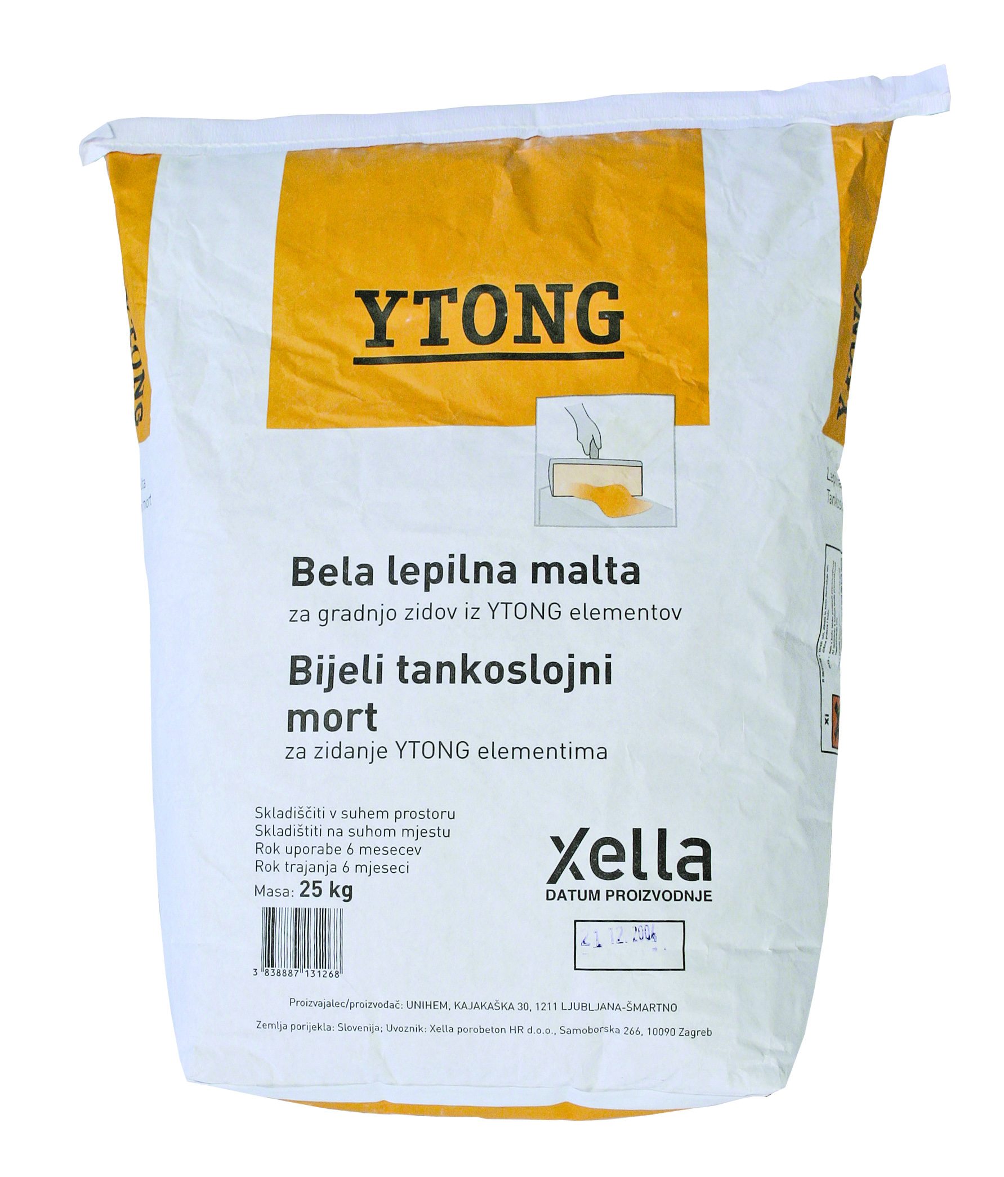
Slika 2: Lepilna malta YTONG

Lepilna malta Ytong ne zagotavlja le primerne nosilnosti in trdnosti nosilnih zidov, temveč zagotavlja enovitost zunanje stene brez toplotnih mostov in netesnih mest (slika 3).

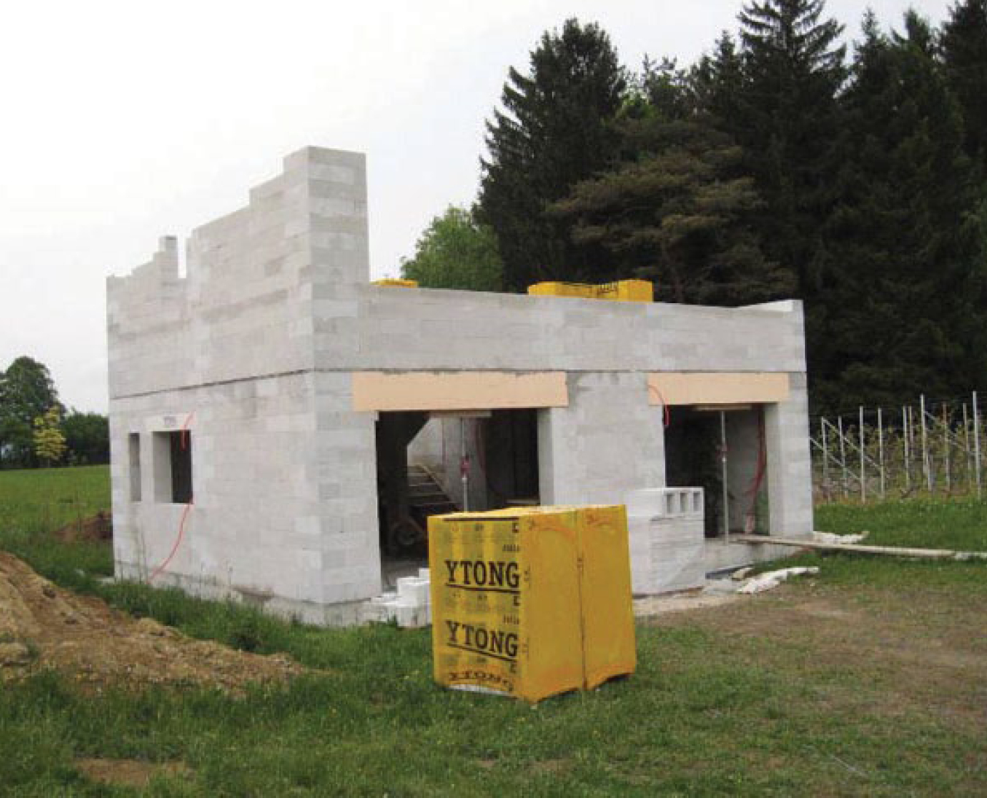
Slika 3:Izdelava nosilne zunanje stene iz zidakov YTONG ZB
Preostalih 50% ovoja stavbe predstavljajo ostali elementi ovoja stavbe. Najkritičnejša mesta glede zrakotesnosti so stiki različnih elementov ovoja – zunanja stena/streha in zunanja stena/okna. Na teh mestih je potrebno vgraditi primerna tesnila oziroma tesnilne trakove.

Rezultati »blower door« testov v stavbi Posinek

V stanovanjski hiši Posinek sta bili opravljeni dve meritvi zrakotesnosti (slika 4). Pri prvi meritvi je bil pri predpisanemu nadtlaku 50 Pa izmerjen rezultat 0,17 urne izmenjave zraka, kar je bistveno manj od mejnih vrednosti, katere predpisuje Ekosklad za dodelitev subvencije (0,6 urne izmenjave). Prednost »blower door« testa je tudi v tem, da pokaže, kje se nahajajo netesna mesta v ovoju stavbe in je zato zatesnitev teh mest nekaj enostavnejša. Tudi v hiši Posinek se je po prvi meritvi mekaj netesnih mest še dodatno zatesnilo – predvsem stike zunanja stena/streha. Druga meritev je nato pokazala še boljši rezultat: 0,14 urnih izmenjav zraka!
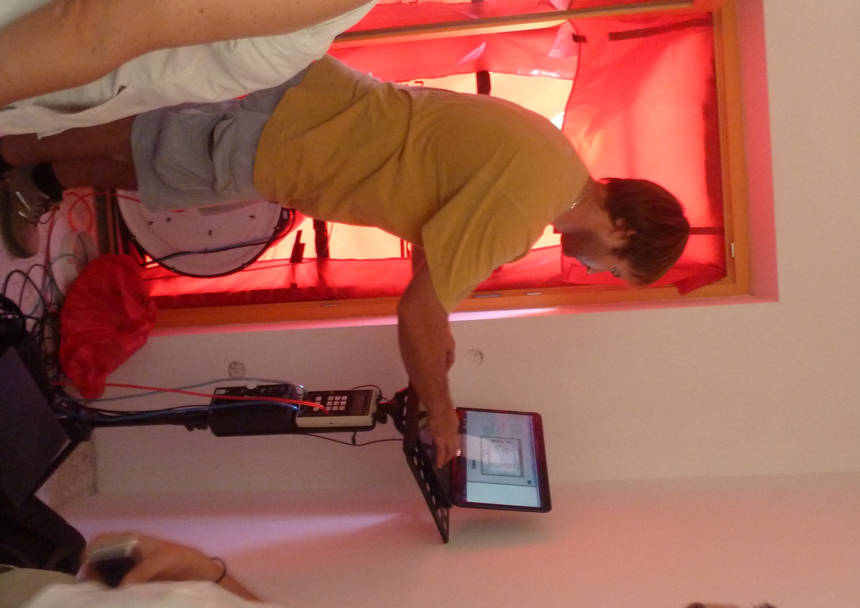
Slika 4 Merjenje zrakotesnosti pasivne hiše Posinek

Energijska učinkovitost stavbe Posinek

Za stavbo Posinek je bil izdelan tudi izračun s programom PHPP 07 v katerem so bili upoštevani klimatski pogoji za Ljubljano. Rezultat za rabo energije za ogrevanje znaša 14 kWh/m²a, kar seveda ustreza ne le zahtevam za »pasivno hišo« temveč tudi zahtevam razpisa Eko sklada za nepovratne finančne spodbude.

Zaključek

Poleg dobro toplotno izoliranega in kakovostno izdelanega ovoja stavbe, je za učinkovito rabo energije pomembna tudi zrakotesnost ovoja stavbe, ne glede na način prezračevanja. Izdelki iz porobetona Ytong predstavljajo osnovo za oboje – kakovosten, dobro toplotno izoliran ovoj stavbe in odlično zrakotesnost. Končno zrakotesnost ovoju stavbe pa poleg odličnih lastnosti porobetona Ytong zagotavlja tehnologija izvedbe, kjer so vsi elementi, tako horizontalni kot vertikalni, med seboj kakovostno zlepljeni. Piko na »i« pa postavi tankoslojni notranji omet.

